##### Toelichting

In deze paragraaf worden de elementen toegelicht die moeten respectievelijk kunnen voorkomen in een Besluit dat is opgesteld overeenkomstig het model BesluitCompact. Figuur 4 laat schematisch zien hoe het model BesluitCompact voor er uit ziet (de nummers voor de elementen verwijzen naar de nummering in de vorige paragraaf).

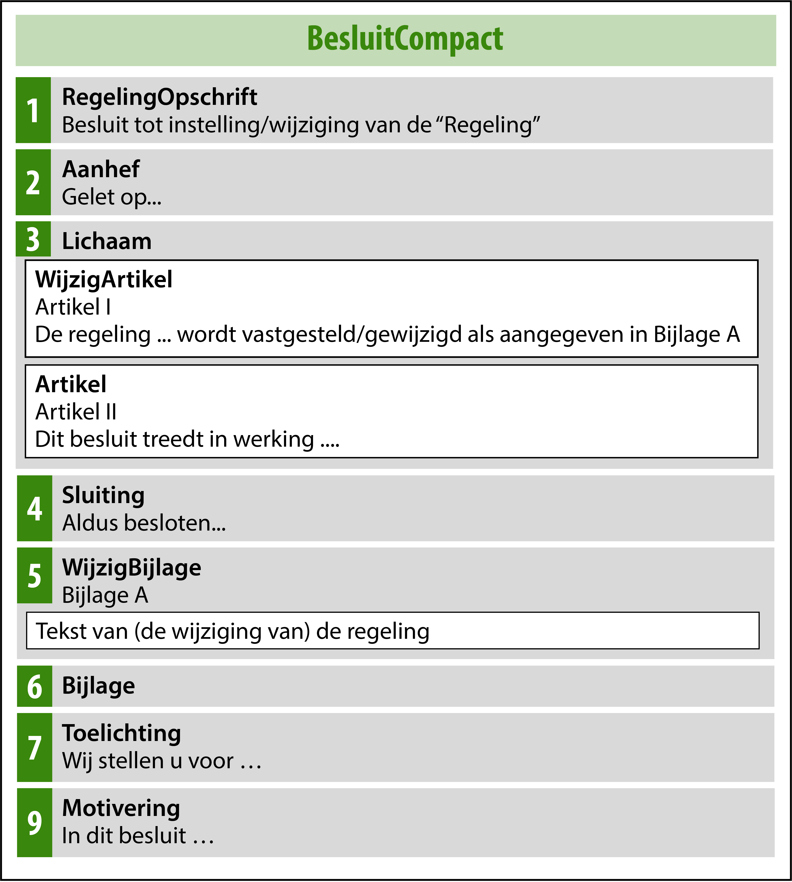

1. Overzicht van model BesluitCompact

Figuur 4 toont de toepassing van het model BesluitCompact op een besluit tot vaststelling of wijziging van . De onderdelen 1 t/m 9 komen in het publicatieblad. In de regelingenbank op overheid.nl en in DSO-LV is alleen de inhoud van de WijzigBijlage (nr 5) te zien.

In de hierna volgende toelichting wordt de nummering van paragraaf 4.3.2.1 gevolgd. In die paragraaf is van ieder element aangegeven of het moet (verplicht) of mag (optioneel) voorkomen; dat wordt in deze toelichting niet herhaald. De ‘hoofdelementen’ zijn weer vetgedrukt en de ‘subelementen’ schuingedrukt.

1. **RegelingOpschrift**: de officiële titel van het Besluit. Bijvoorbeeld: Vaststelling Omgevingsverordening Utrecht, of Vaststelling 58e wijziging Omgevingsplan Amsterdam.
2. **Aanhef**: blok tekst aan het begin van het Besluit. Hierin kunnen bijvoorbeeld de overwegingen van het bestuursorgaan staan, die voorafgaan aan het daadwerkelijke besluit. Bijvoorbeeld: “Overwegende dat, overeenkomstig artikel 16.30 Omgevingswet en afdeling 3.4 Awb, het ontwerpbesluit tot wijziging van het omgevingsplan gedurende zes weken ter inzage heeft gelegen en er 16 zienswijzen zijn ontvangen;   
   Gelezen het raadsvoorstel d.d. 16 mei 2022 waarin wordt voorgesteld aan die zienswijzen gedeeltelijk tegemoet te komen.”
3. **Lichaam**: het Lichaam van het Besluit, in de bestuurspraktijk ook wel het dictum genoemd.   
   Het Lichaam bevat ten minste één WijzigArtikel. Een WijzigArtikel mag slechts naar één WijzigBijlage verwijzen, anders gezegd: er zijn net zoveel WijzigArtikelen als er WijzigBijlagen zijn. In de tekst van het WijzigArtikel staat wat het bestuursorgaan besluit vast te stellen of te wijzigen en een verwijzing naar de WijzigBijlage, het onderdeel van het besluit waarin de inhoud of wijzigingen van de Regeling staan. Daarnaast moet het WijzigArtikel een machineleesbare verwijzing (met IntRef) naar de WijzigBijlage bevatten. Een voorbeeld van de tekstuele omschrijving en verwijzing bij de (initiële) vaststelling van de omgevingsverordening van de provincie Utrecht: “De omgevingsverordening Utrecht wordt vastgesteld zoals is aangegeven in Bijlage I”. Een voorbeeld van de tekstuele omschrijving en verwijzing bij een wijziging van de omgevingsverordening van de provincie Utrecht: “De omgevingsverordening Utrecht wordt gewijzigd zoals is aangegeven in Bijlage A”. In een WijzigArtikel mag geen andere inhoud, zoals de datum van inwerkingtreding van het besluit, worden opgenomen. Opgemerkt wordt dat WijzigArtikel een technische term is die niet in de tekst van het besluit zal voorkomen. Bij gebruik van een Label zal de Kop dus niet Wijzigartikel II zijn maar Artikel II.  
   In het Lichaam moet ten minste één (regulier) Artikel voorkomen. De (omschrijving van de) datum van inwerkingtreding van het besluit moet in zo’n regulier Artikel staan. In een Artikel mag geen inhoud worden opgenomen die in een WijzigArtikel hoort.  
   Het is gebruikelijk dat WijzigArtikel voor Artikel komt, maar daar kan indien gewenst van worden afgeweken.  
   RegelingOpschrift, Aanhef, Lichaam en de hierna te bespreken Sluiting samen vormen een geheel dat goed vergelijkbaar is met het raadsbesluit- of statenbesluit-document waarmee de besluitvormingsprocedure van een gemeente of provincie wordt vastgelegd. Wat (vermoedelijk) wel anders zal zijn is dat WijzigArtikel en Artikel verplicht een Kop moeten hebben. Die Kop moet ten minste één van de elementen Label, Nummer en Opschrift bevatten. In de besluit-voorbeelden in paragraaf 4.3.2.3 hebben WijzigArtikel en Artikel met een Kop bestaande uit Label (namelijk: Artikel) en Nummer. Dat maakt het makkelijk om vanuit de WijzigBijlage naar het bijbehorende WijzigArtikel te verwijzen.   
   Op de WijzigArtikelen en Artikelen in het Lichaam van het Besluit zijn de in paragraaf 4.3.2.1 genoemde eisen van toepassing. De bepalingen over de Artikelstructuur van paragraaf 5.2 gelden er niet voor. Ze kunnen niet worden geannoteerd met de in hoofdstuk 7 beschreven annotaties met OW-objecten.
4. **Sluiting**: de afsluiting van het Besluit. Hier staat vaak de datum waarop het bestuursorgaan het besluit heeft genomen. Ook staan hier de namen en dergelijke van de personen die namens het bestuursorgaan het besluit hebben ondertekend. Een voor de interne huishouding van het bevoegd gezag gebruikt papieren of digitaal exemplaar van het besluitdocument kan ook de handtekeningen van die personen bevatten. De versie van het besluit die ter bekendmaking aan de LVBB wordt aangeboden wordt niet voorzien van handtekeningen.  
   Wanneer tegen het besluit beroep kan worden ingesteld wordt de rechtsmiddelenclausule in dit onderdeel opgenomen: de vermelding dat tegen het besluit beroep kan worden ingesteld en door wie, binnen welke termijn en bij welk orgaan dat beroep kan worden ingesteld. Dit is alleen het geval bij de aanlevering van een definitief besluit.
5. **WijzigBijlage**: het element waarin óf de inhoud van de initiële Regeling staat óf de wijzigingen die het Besluit aanbrengt in de bestaande versie van de Regeling. De WijzigBijlage bevat de inhoud van de (wijziging van de) Regeling. Een WijzigBijlage heeft dus een heel andere functie dan een (gewone) Bijlage.  
   De WijzigBijlage moet worden voorzien van een Kop. Een voorbeeld van deze Kop: ‘Bijlage A bij artikel I.’ Het artikel waarnaar wordt verwezen is het WijzigArtikel in het Lichaam van het Besluit. Na de Kop moet een keuze worden gemaakt tussen RegelingCompact en RegelingMutatie.   
   *RegelingCompact* wordt gekozen wanneer een bevoegd gezag met het besluit een nieuwe, initiële, regeling instelt. Een voorbeeld is het instellen van een volledig nieuwe omgevingsverordening. De RegelingCompact bevat de volledige Regeling, oftewel de artikelen met de inhoud, van het omgevingsdocument. Dit onderdeel moet voldoen aan de specificaties voor RegelingCompact die in paragraaf 4.3.3 zijn vastgelegd en aan de specificaties voor de Artikelstructuur die zijn beschreven in paragraaf 5.2. Dit is ook het onderdeel dat wordt geannoteerd met OW-objecten. Dit is beschreven in hoofdstuk 7.  
   Bij de omgevingsverordening zal er een initieel besluit zijn waarmee een initiële regeling wordt ingesteld. Bij het omgevingsplan en de waterschapsverordening zullen gemeente respectievelijk waterschap in principe geen initieel besluit met initiële regeling aanleveren, omdat bij beide door de bruidsschat al een initiële regeling bestaat. Zij zullen dus doorgaans wijzigingsbesluiten aanleveren. Alleen in specifieke gevallen van bestuurlijke herindeling kan het nodig zijn dat een gemeente of waterschap een initiële regeling van omgevingsplan of waterschapsverordening moet aanleveren.   
   *RegelingMutatie* wordt gekozen wanneer het bevoegd gezag een wijzigingsbesluit neemt: een besluit dat een bestaande versie van de Regeling wijzigt. De RegelingMutatie bevat de wijzigingen van een RegelingVersie naar een nieuwe RegelingVersie in een was-wordt- oftewel renvooiweergave. Per te wijzigen onderdeel van de RegelingVersie wordt aangegeven of het wordt toegevoegd, vervangen, verwijderd of dat een Kop wordt gewijzigd. Onderdelen van de RegelingVersie die niet gewijzigd worden, worden niet opgenomen in de RegelingMutatie.  
   Er wordt bijvoorbeeld aangegeven welke artikelen, leden en/of GIO’s geheel of gedeeltelijk worden toegevoegd, geschrapt, gewijzigd of vervangen door andere. Renvooiweergave betekent dat met visuele middelen wordt duidelijk gemaakt wat wordt toegevoegd of geschrapt.
6. **Bijlage**: het gaat hier om een Bijlage bij het Besluit. Dit zijn bijlagen die integraal onderdeel zijn van de tekst van het Besluit maar die om redenen van leesbaarheid e.d. niet in het lichaam van het Besluit kunnen worden opgenomen. Rapportages van onderzoeken die zijn uitgevoerd ter onderbouwing van het nemen van het juridische besluit als bedoeld in paragraaf 4.1.1 zijn geen bijlagen bij het Besluit (of de Regeling) als bedoeld in de STOP/TPOD-standaard, maar op het besluit betrekking hebbende stukken.  
   Er kunnen zoveel bijlagen bij het Besluit worden gevoegd als nodig is. Bijlagen bij het Besluit worden alleen bekendgemaakt en niet geconsolideerd. Deze bijlagen zijn dus wel te vinden in het publicatieblad van het bevoegd gezag op officielebekendmakingen.nl, maar niet in de regelingenbank op overheid.nl en niet in DSO-LV. Vanuit de regelingenbanken op overheid.nl en DSO-LV kunnen door middel van een link naar de officiële bekendmaking de bijlagen wel eenvoudig gevonden worden.  
   Uitgangspunt van de STOP/TPOD-standaard is dat elke tekst die onderdeel is van een officiële publicatie, zoals een besluit of regeling, wordt uitgewisseld in STOP-XML. Daarmee is gewaarborgd dat de teksten voldoen aan alle wettelijke eisen. De teksten kunnen dan juridisch rechtsgeldig gepubliceerd worden en de voorzieningen zorgen er voor dat ze volgens de richtlijnen van digitale toegankelijkheid worden ontsloten. Als de bijlage onderdeel is van de tekst in STOP-XML, staat de inhoud in een of meer Divisieteksten, die desgewenst hiërarchisch kunnen worden gestructureerd in Divisies. Deze elementen van de Vrijetekststructuur en hun specificaties zijn beschreven in paragraaf 5.3. Tekst uitwisselen in STOP-XML is niet altijd mogelijk zonder de tekst te moeten overtypen. Daarom ondersteunt de STOP/TPOD-standaard ook het aanleveren van tekst als PDF-document. Een tekst in een PDF-document is voor de landelijke voorzieningen minder goed te hanteren; denk aan verwijzen naar specifieke onderdelen en muteren dat niet -of niet goed- mogelijk is. Daarom wordt het gebruik van PDF-documenten slechts in specifieke, in het toepassingsprofiel vastgelegde, gevallen toegestaan. In dit toepassingsprofiel is, in de norm van paragraaf 4.3.2.1, bepaald dat het aanleveren van een bijlage als PDF-document alleen is toegestaan als het voor het bevoegd gezag redelijkerwijs niet mogelijk is om de bijlage als onderdeel van de tekst in STOP-XML op te stellen én als de bijlage informatie bevat die daadwerkelijk als bijlage gezien kan worden.   
   Een bijlage in de vorm van een PDF-document moet onveranderlijk zijn. Daarom moet het PDF-document voldoen aan de eisen van PDF/A-1a of PDF/A-2a en moet het worden gepubliceerd als informatieobject. Een beschrijving van beide publicatiemogelijkheden voor bijlagen staat in paragraaf 5.4. Een Bijlage wordt niet geannoteerd met OW-objecten.   
   Een Bijlage kan worden afgesloten met het element Sluiting. Van die mogelijkheid zal naar verwachting niet vaak gebruik gemaakt worden.
7. **Toelichting**: het gaat hier om een Toelichting bij het Besluit. Deze toelichting is onder andere vergelijkbaar met het voorstel-document waarmee het dagelijks bestuur van gemeente, provincie of waterschap een onderbouwing geeft voor het voorgestelde besluit dat het aan het algemeen bestuur voorlegt. Omdat de toelichting bedoeld is voor gebruik in het besluitvormingsproces kan er ook voor gekozen worden de toelichting wel op te nemen in het besluit dat aan het bestuursorgaan ter vaststelling wordt aangeboden, maar niet in het bekend te maken besluit. Als de toelichting wel onderdeel is van het bekend te maken besluit, dan wordt het meegenomen in de publicatie.  
   De STOP/TPOD-standaard biedt in de huidige versie voor zowel Besluit als Regeling een aantal mogelijkheden voor het indelen van toelichtingen. Er zijn de ‘hoofdelementen’ Toelichting en ArtikelgewijzeToelichting. Binnen het ‘hoofdelement’ Toelichting kan worden gekozen tussen enerzijds een vrije, niet nader gestructureerde opzet en anderzijds een gestructureerde opzet met de onderliggende elementen AlgemeneToelichting en/of ArtikelgewijzeToelichting. Deze mogelijkheden stellen medewerkers van bevoegde gezagen en adviesbureaus die de standaard in hun omgevingsdocumenten toepassen en bouwers van plansoftware voor lastige keuzes. Bovendien noodzaken ze de applicaties die de tekst tonen (officielebekendmakingen.nl, de regelingenbanken op overheid.nl en DSO-LV) om alle mogelijkheden te ondersteunen. Daarom zal in de toekomst de standaard zo worden aangepast dat er nog maar één modellering voor de toelichting als onderdeel van BesluitCompact is. Aangezien een artikelsgewijze toelichting bij een besluit een toelichting zou geven op de artikelen en wijzigartikelen in het lichaam van het besluit en het niet erg voor de hand ligt om dat te doen, zal de toekomstige modellering voor de toelichting als onderdeel van het besluit bestaan uit het ‘hoofdelement’ Toelichting met daarbinnen de vrije, niet nader gestructureerde opzet met Divisies en Divisieteksten. Aanbevolen wordt om voor de toelichting bij het besluit alleen de toekomstige modellering te gebruiken en geen gebruik te maken van het ‘hoofdelement’ ArtikelgewijzeToelichting en ook niet van de gestructureerde opzet met de onderliggende elementen AlgemeneToelichting en/of ArtikelgewijzeToelichting binnen het ‘hoofdelement’ Toelichting. Dit is een (dringende) aanbeveling. Op het moment van uitbrengen van deze versie van dit toepassingsprofiel is het namelijk nog niet mogelijk om de modellering in deze zin te wijzigen. NB: voor de toelichting op de Regeling geldt een andere aanbeveling, zie daarvoor onderdeel 4 van paragraaf 4.3.3.2.  
   De daadwerkelijke inhoud van de toelichting staat in een of meer Divisieteksten, die desgewenst hiërarchisch kunnen worden gestructureerd in Divisies. Deze elementen van de Vrijetekststructuur en hun specificaties zijn beschreven in paragraaf 5.3. Het element Toelichting heeft verplicht een Kop.  
   Een Toelichting kan worden afgesloten met het element Sluiting. Van die mogelijkheid zal naar verwachting niet vaak gebruik gemaakt worden. Aan een Toelichting kunnen een of meer Bijlagen worden toegevoegd.  
   Een Toelichting wordt niet geannoteerd met OW-objecten. Een Toelichting op het Besluit wordt alleen bekendgemaakt en niet geconsolideerd. Deze Toelichting is dus wel te vinden op officielebekendmakingen.nl, maar niet in de regelingenbank op overheid.nl en niet in DSO-LV. Vanuit de regelingenbanken op overheid.nl en DSO-LV kan door middel van een link naar de officiële bekendmaking de Toelichting wel eenvoudig gevonden worden.
8. **ArtikelgewijzeToelichting**: dit element zal in een toekomstige versie van de standaard vervallen; gebruik daarvan wordt daarom nu afgeraden. Daarom zijn in de norm in paragraaf 4.3.2.1 de subelementen van de ArtikelgewijzeToelichting niet opgenomen en wordt er in deze paragraaf geen nadere toelichting op gegeven.
9. **Motivering**: dit is de motivering oftewel de inhoudelijke onderbouwing van het Besluit. In de STOP/TPOD-standaard is dit element de voorgeschreven plek voor de motivering als op het besluit afdeling 3.7 Awb van toepassing en het besluit derhalve op een deugdelijke motivering dient te berusten. In de motivering wordt aangegeven op welke wijze gevolg is gegeven aan de toepasselijke instructieregels en instructies van provincie en Rijk en kan worden verwezen naar relevant beleid van het eigen dan wel een ander bevoegd gezag. Ook kan worden gemotiveerd om welke redenen het besluit bijdraagt aan een evenwichtige toedeling van functies aan locaties dan wel hoe de regels over activiteiten bijdragen aan het bereiken van de doelen van de Omgevingswet. In het geval van een wijzigingsbesluit wordt in dit deel onder andere beschreven op welke onderdelen de waterschapsverordening wordt aangepast en waarom. De inhoud van een Motivering staat in een of meer Divisieteksten, die desgewenst hiërarchisch kunnen worden gestructureerd in Divisies. Deze elementen van de Vrijetekststructuur en hun specificaties zijn beschreven in paragraaf 5.3. De Motivering kan worden afgesloten met het element Sluiting. Dat dat bij een omgevingsdocument daadwerkelijk gebeurt, ligt niet voor de hand. Daarom wordt de Sluiting niet nader toegelicht. Ter ondersteuning van de motivering kunnen een of meer Bijlagen worden toegevoegd. Indien dat gebeurt, gelden daarvoor dezelfde specificaties als voor het ‘hoofdelement’ Bijlage; zie ook de toelichting bij nr. 6. Een Motivering wordt niet geannoteerd met OW-objecten. Een Motivering wordt alleen bekendgemaakt en niet geconsolideerd. De Motivering is dus wel te vinden op officielebekendmakingen.nl, maar niet in de regelingenbanken op overheid.nl en niet in DSO-LV. Vanuit de regelingenbanken op overheid.nl en DSO-LV kan door middel van een link naar de officiële bekendmaking de Motivering wel eenvoudig gevonden worden.
10. **Inhoudsopgave**: STOP maakt het mogelijk dat aan een Besluit een Inhoudsopgave wordt toegevoegd. Dat dat bij een besluit tot vaststelling of wijziging van een omgevingsdocument daadwerkelijk gebeurt, ligt niet voor de hand. Dit element zal in een toekomstige versie van de standaard vervallen; gebruik daarvan wordt daarom nu afgeraden. Om deze redenen zijn in de norm in paragraaf 4.3.2.1 de subelementen van de Inhoudsopgave niet opgenomen en wordt dit element niet nader toegelicht.

Veel van de hiervoor besproken elementen moeten worden voorzien van een Kop. Voor de Kop zijn de Kopelementen Label, Nummer en Opschrift beschikbaar. Label is de aanduiding van het type tekstelement, zoals Hoofdstuk, Paragraaf of Artikel. Opschrift is de titel van het tekstelement, die aangeeft waar de tekst over gaat. Voor de Koppen buiten het Lichaam van RegelingCompact gelden *niet* de voorschriften voor Koppen van paragraaf 5.2.2.1.1.

In de schema’s van STOP komt in een aantal hoofd- en subelementen het element InleidendeTekst -bedoeld voor niet-juridische contextinformatie- voor. Dit element zal in een toekomstige versie van de standaard vervallen en in de STOP-documentatie wordt het gebruik van dit element ontraden. Daarom is dit element hier niet opgenomen.